**Informācija par darbnīcas izpētes teritoriju un uzdevumiem**

**Vieta:** *Cēsu vecpilsēta, Vaļņu iela un Rīgas iela*

Attēls, kurā ir ārpus telpām, ēka, debesis, pilsēta

Mākslīgā intelekta ģenerētais saturs var būt nepareizs. 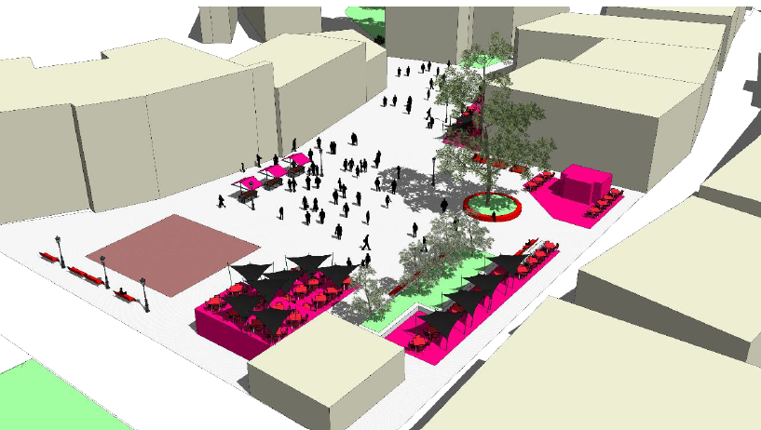

**Problēmas raksturojums:**

Cēsu vecpilsētas publiskā ārtelpa saskaras ar vairākiem izaicinājumiem, vienlaikus tai ir liels potenciāls būt pievilcīgai un cilvēku piepildītai vietai pilsētā. No ilgtspējas perspektīvas viedokļa Rīgas ielā divus gadus ir īstenots “Vasaras ielas” projekts, slēdzot ielu satiksmei, kas mazina CO2 izmešus un uzlabo gaisa kvalitāti vecpilsētā. Gājēju plūsmas skaitīšanas rezultāti uzrāda, ka vecpilsētā nereti vērojama maza iedzīvotāju plūsma. Tas sasaucas/ varētu tikt skaidrots ar Life LATESTadapt projekta pētījuma rezultātiem, ka vecpilsēta ir izteikta karstumsala un attiecīgi karstās vasaras dienās vecpilsētas ārtelpā nav patīkami atrasties, trūkst noēnojuma un zaļās infrastruktūras elementu. Vecpilsētas pievilcības veidošana kopumā ietver virkni savstarpēji papildinošu darbību – transporta plūsmas mazināšanu, gaisa kvalitātes uzlabošanu, mikroklimata nodrošināšanu, kā arī citus socio-ekonomiskos aspektus.

Pētījumi liecina, ka pilsētu sarukšanas procesi visnegatīvāk ietekmē tieši vecpilsētas. Līdzīgi kā citās vecpilsētās, kultūras mantojuma saglabāšanai ir ierobežotas iespējas izmantot tradicionālas pieejas ēku, ielu, ārtelpas zaļināšanai, tādēļ šeit ir piemēroti īslaicīgi eksperimenti, lai pārbaudītu dažādu pieeju ietekmi un to nozīmi sabiedrībai.

**Vīzija:** Cēsu vecpilsētas publiskā ārtelpa - ilgtspējīga, droša, zaļa un pievilcīga pilsētvide.

**Scenāriju darbnīcu mērķis:** vecpilsētas dzīvināšana un ārtelpas potenciāla vairošana, attīstot zaļo infrastruktūru un izmantojot dabā balstītos risinājumus, kas veicina ilgtspējīgu attīstību un uzlabo dzīves kvalitāti. Zaļās infrastruktūras attīstība balstās sekojošos virzienos:

1. Apstādījumu zonas. Izveidot apstādījumu/ zaļās zonas, kas piedāvā gan atpūtas iespējas, gan mazina karstumsalas ietekmi.

2. Zaļie jumti un sienas. Veicināt zaļo jumtu un sienu izveidi pie ēkām, kas palīdzēs samazināt karstumsalu efektu, uzlabos gaisa kvalitāti un radīs estētiski pievilcīgu vidi. Šie risinājumi arī veicinās bioloģisko daudzveidību un nodrošinās dzīvotnes dažādiem augiem un dzīvniekiem.

3. Ūdens resursu pārvaldība. Izmantot dabā balstītus risinājumus ūdens resursu pārvaldībai, piemēram, dabiskās lietus ūdens savākšanas sistēmas, kas palīdzēs samazināt plūdu risku un nodrošinās ūdens pieejamību sausuma periodos. Veidot risinājumus, kas izmanto dabiskus procesus, piemēram, ievalkas, infiltrācijas sistēmas.

4. Ilgtspējīga mobilitāte. Veicināt ilgtspējīgu mobilitāti, izveidojot velosipēdu celiņus un gājēju zonas, attīstot Rīgas ielu kā gājēju ielu (Vasaras iela), mazinot ikdienas autotransporta pārvietošanos.

5. Sabiedrības iesaiste. Iesaistīt vietējo kopienu zaļās infrastruktūras plānošanā un īstenošanā, organizējot sabiedriskās apspriedes, darbnīcas un izglītojošus pasākumus.

**Ietekmētās/mērķa grupas:** vecpilsētas iedzīvotāji, uzņēmēji, apmeklētāji (tūristi),eksperti, pašvaldība

**Darbnīcas uzdevumi**:

1. Apzināt (dabā) vietas, kur būtu nepieciešami zaļās infrastruktūras (t.sk., apstādījumu) uzlabojumi;
2. Veidot vīziju/ redzējumu par vēlamo situāciju;
3. Izvēlēties piemērotākos dabā balstītos risinājums un īstenošanas vietas situācijas uzlabošanai;
4. Izvērtēt risinājumu īstenošanas iespējas un ierobežojumus.